**长沙市科学技术局关于转发湖南省科技厅《关于征集节能减排与低碳技术成果的通知》**

长沙市科学技术局关于转发湖南省科技厅《关于征集节能减排与低碳技术成果的通知》

各有关单位：

　　根据湖南省科技厅《关于征集节能减排与低碳技术成果的通知》要求，请申报2018年度省节能减排与低碳技术成果的有关单位于2018年6月15日前，将申报材料提交至长沙市科技局社会发展科技处。

　　湖南省科技厅《关于征集节能减排与低碳技术成果的通知》点链接进入可查看通知详情和下载附件。

　　长沙市科技局社会发展科技处：

　　联系人：胡和平

　　联系电话：88666164

　　邮箱：sfc164@163.com

长沙市科学技术局

2018年5月28号

©北大法宝：（[www.pkulaw.com](https://www.pkulaw.com)）专业提供法律信息、法学知识和法律软件领域各类解决方案。北大法宝为您提供丰富的参考资料，正式引用法规条文时请与标准文本核对。 欢迎查看所有[产品和服务](http://www.pkulaw.net/" \t "_blank)。  
[法宝快讯： 如何快速找到您需要的检索结果？ 法宝 V6 有何新特色？](http://www.pkulaw.com/helps/69.html" \t "_blank)

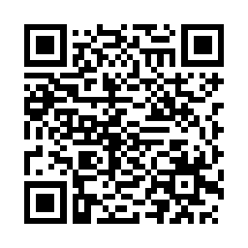

扫描二维码阅读原文

原文链接：[https://www.pkulaw.com/lar/46c6fe38d7d426d1aad63e22cd398da2bdfb.html](https://www.pkulaw.com/lar/46c6fe38d7d426d1aad63e22cd398da2bdfb.html" \t "_blank)